附件1

共青团华中师范大学委员会

第十八届“挑战杯”全国大学生课外学术科技作品竞赛助推计划作品申报表

作品名称：“无诈校园”——沉浸式防网络诈骗虚拟系统的设计与实现
负 责 人： 杜佳苡
所属单位： 计算机学院 （盖章）
专业年级： 2020级信息安全
联系电话： 17835074274

二〇二二年 3 月 25 日
申报者情况
作品名称 |  | “无诈校园”——沉浸式防网络诈骗虚拟系统的设计与实现
负  责  人  情  况 | 姓 名 | 杜佳苡 |  |  | 性 别 |  | 女 | 出生年月 |  | 2001.4.1
 | 学 院 | 计算机学院 |  |  | 专业、年级 |  | 信息安全2020级
 | 学 号 | 2020213716 |  |  | 学 历 |  | 本科 | 学 制 |  | 4年
 | 联系方式 | 17835074274 |  |  |  |  | QQ | 768543701
其他成员情况 | 姓 名 |  | 性 别 | 年 龄 |  | 学 历 | 所在单位
 | 杜佳苡 |  | 女 | 20 |  | 本科 | 计算机学院 信息安全系
 | 马文宇 |  | 女 | 20 |  | 本科 | 计算机学院 计算机科学与技术系
 | 辛必乔 |  | 男 | 20 |  | 本科 | 计算机学院 计算机科学与技术系
 | 李胤含 |  | 女 | 20 |  | 本科 | 计算机学院 计算机科学与技术系
 | 夏智佳 |  | 女 | 19 |  | 本科 | 计算机学院 计算机科学与技术系
 | 张心雨 |  | 女 | 19 |  | 本科 | 计算机学院 软件工程系
 | 翟苌坤 |  | 女 | 18 |  | 本科 | 计算机学院 计算机系
 | 石英祺 |  | 女 | 18 |  | 本科 | 计算机学院 计算机系
指导老师情况 | 姓 名 |  | 职 称 | 所在单位 |  |  |  |  | 联系方式
 | 张勇 |  | 副教授 | 华中师范大学计算机学院 |  |  |  |  | 15802766977
 | 郑世珏 |  | 教授 | 华中师范大学计算机学院 |  |  |  |  | 18986163501
该作品是否已被立项为学校其他科研支持项目  □是 否 |  |  | 立项部门 | 已申报学校项目类别及等级 |  |  |  |  | 预计结项  时间 |  | 项目支持  经费
学院  （校级学生组织）  意见 |  |  | 以上情况属实，同意申报！  学院学生工作负责人（学生组织指导老师）签名：  年 月 日
备注：指导老师简介另附页。
申报作品情况
说明：
1．必须由申报者本人填写；
2．本部分中的学院（学生组织）签章视为对申报者所填内容的确认；
3．作品所属领域分组请按作品的学术方向或所涉及的主要学科领域填写；
作品名称 | “无诈校园”——沉浸式防网络诈骗虚拟系统的设计与实现
作品  所属  领域  分组 | （ L）  A．机械与控制（包括机械、仪器仪表、自动化控制、工程、交通、建筑等）  B．信息技术（包括计算机、电信、通讯、电子等）  C．数理（包括数学、物理、地球与空间科学等）  D．生命科学（包括生物、农学、药学、医学、健康、卫生等）  E．能源化工（包括化学、材料、能源、化工、安全、环境、食品等）  F．科技发明制作A类 G．科技发明制作B类  H．哲学 I．经济 J．社会 K．法律 L．教育 N．管理
作品简介 | 随着人类社会进入信息化时代，“互联网+诈骗”已经成为当前诈骗的主要形式，其中大学生使用网络的广度、深度和频度都大于一般网民，但由于社会经验较少且处在单纯的生活环境中，对网络信息真伪的辨别能力较低，往往易成为诈骗分子的目标。  根据中国青年网调查显示：41.53%的大学生表示，自己或身边人遇到过金融诈骗。这其中，电信诈骗、非法校园贷、钓鱼网站等诈骗类型最为多发，比例分别为74.34%、37.64%和36.06%。对在校大学生的财产安全造成了严重的威胁。  全国公安机关打击治理实践证明，加强网络安全教育是有效预防网络诈骗犯罪的有效途径。为了充分调动大学生的学习积极性，本项目以游戏为载体，集教育性与趣味性于一体，在具体的案例情景中，普及和宣传网络安全知识。提升大学生群体网络安全意识、识骗防骗能力，创新性拓宽高校网络安全教育形式，健全网络安全教育管理体制。
作品研究的目的和基本思路 | 目的：  为提高在校大学生的防诈骗意识，培养正确的网络安全认知。本项目以游戏的形式提高大学生学习网络防诈骗知识的主观能动性和积极性，进而更好地保障网络安全教育的学习成果。降低大学生受到网络诈骗的风险，保障大学生群体的财产安全。  思路：  - 通过深度学习技术，对现实世界中的网络诈骗案例进行智能分析，为场景式剧情的重现提供依据。  - 创建虚拟形象，通过虚拟形象的引导带给玩家交互式的游戏体验，进而生动多元地向玩家宣传网络安全知识，使玩家在游戏过程中提高诈骗防范意识。  - 提供UGC平台，用户可以提供相关案例，以丰富虚拟剧情的数据库。
作品研究的  科学性、先进性及独特之处 | 科学性：  基于当前时代的热门话题，同时也是亟待的社会问题——网络诈骗，本项目通过深度学习、自然语言处理等方法对现有案例进行高效的归纳和分析，优化最终产品，提升玩家游戏体验。项目面向大学生群体，能够科学高效地宣传网络安全知识，具有针对性、完备性、高效性和综合性。本项目开发人员均进行过组织化、全面化的计算机相关知识的学习，有一定的技术支撑。  先进性：  本项目立足于计算机软件开发，与网络安全领域进行融合，是人工智能、自然语言处理等多领域交叉融合的综合性项目。通过虚拟化技术模拟校园日常生活情景，基于充足的数据库真实还原诈骗案例，向玩家提供不同诈骗类型的游戏剧情。在游戏中，玩家作为“校园网络安全守护者”，在一次又一次帮助虚拟角色解决诈骗危机的过程中得到真正的防诈骗训练。  独特之处：  相比于传统的反诈骗科普宣传形式，本项目以游戏为载体，含有智能反诈知识检索与查询的功能，能够将网络诈骗案例进行场景式重现，使用户获得沉浸式体验感受。同时该项目符合当下大众心理，在游戏过程中穿插网络安全知识智能问答与学习，寓教于乐，更能激起用户的学习热情，有较高的教育意义。且充分利用社交网络与平台进行分享，促进防网络诈骗知识的传播，具有趣味性。
作品研究的  实际应用价值和现实意义 | 实际应用价值：  - 与高校团委合作，辅助推进高校网络安全教育活动的实施，创新性拓宽高校网络安全教育形式，打破传统教育形式的束缚，以游戏为课堂，寓教于乐，让学生在自主的学习过程中获得良好的体验。  - 健全校园网络安全教育管理体制，通过对学生学习过程中的表现进行大数据分析，宏观把控学生的防诈骗素质状况，进一步指导防诈骗教育的深入开展，同时也能发现学生被骗的潜在风险，及时介入，依托校方力量保护学生财产安全。  现实意义：  充分调动大学生的学习积极性，本项目以游戏为载体，集教育性与趣味性于一体，在具体的案例情景中，普及和宣传网络安全知识，提高对诈骗集团诈骗手段的认识，增强自我保护意识，提高对诈骗术的处理能力，防止上当受骗，学会利用法律手段维护自身利益，树立防范意识，理性应对诈骗情况，保护自身利益。
作品研究计划 | - 前期调研  - 用户调研  本产品主要面向在校大学生，特别针对入学新生。该类人群生活环境比较单一，社会阅历比较浅，对诈骗手段辨识能力差，容易相信他人的言论及看法，易成为诈骗分子的目标，往往会造成严重的财产损失，甚至遭受身心伤害。  - 市场调研  随着人类社会进入信息化时代，“互联网+诈骗”已经成为当前诈骗的主要形式。贷款诈骗、刷单诈骗、冒充客服诈骗、杀猪盘诈骗等四大类案件多发高发，仅去年，全国电信网络诈骗案件涉及财产损失就高达353.7亿元。调研结果显示，91%的受访人群认为，被诈骗的主要原因是“大学生防范意识淡薄”，85%受访人群认为非常需要普及金融知识和反欺诈相关培训。  - 产品调研  目前该应用场景下的成熟解决方案并不充分，以国家反诈中心APP为例，虽然其有大量经典案例，但趣味性一般，形式枯燥，用户学习效果及体验感受一般。本项目在防网络诈骗知识普及背景下，针对在校大学生人群，依托产品的趣味性，充分发挥学生的主观能动性，改善学习体验，使知识宣传工作得到更好的效果。  （二）系统设计  （1）利用爬虫技术在线搜集网络诈骗案例，进一步利用NLP（自然语言处理）技术对文本进行关键词分析，根据数据库提取文本特征。  （2）基于人工智能技术和深度学习实现AI辅助文本生成，将采集并处理过的文本数据导入数据库系统中将显示案例以虚拟形式呈现。  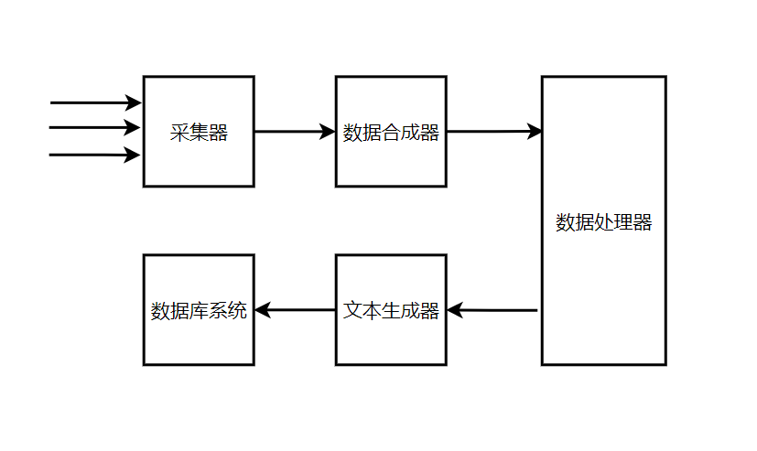  （3）基于数据挖掘、NLP（自然语言处理）将网络诈骗案例自动抽取为结构化文本，并进行语义理解和个性化剧本的生成。  ①文本处理：文本被分词之后，将分好的词进行向量化处理，以便计算机能够识别文本。使用文本向量化技术中的词频统计技术，默认出现频率越高的词权重越大，过滤权重小的词，进而完成文本特征化处理。  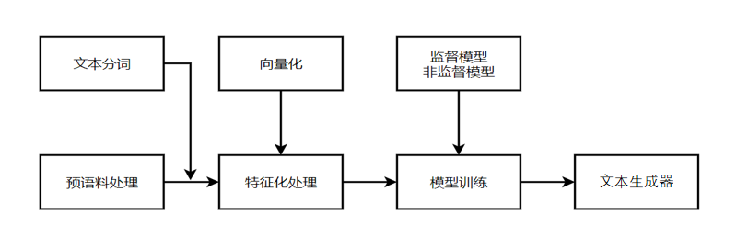  ②模型训练：机器学习采用监督模型与非监督模型进行神经网络模型训练，完成文本分类处理。  （4）使用BERT模型生成智能问答系统，对用户提出的反诈知识问题进行交互式回答，起到普及网络安全知识、提高防诈骗能力的作用。  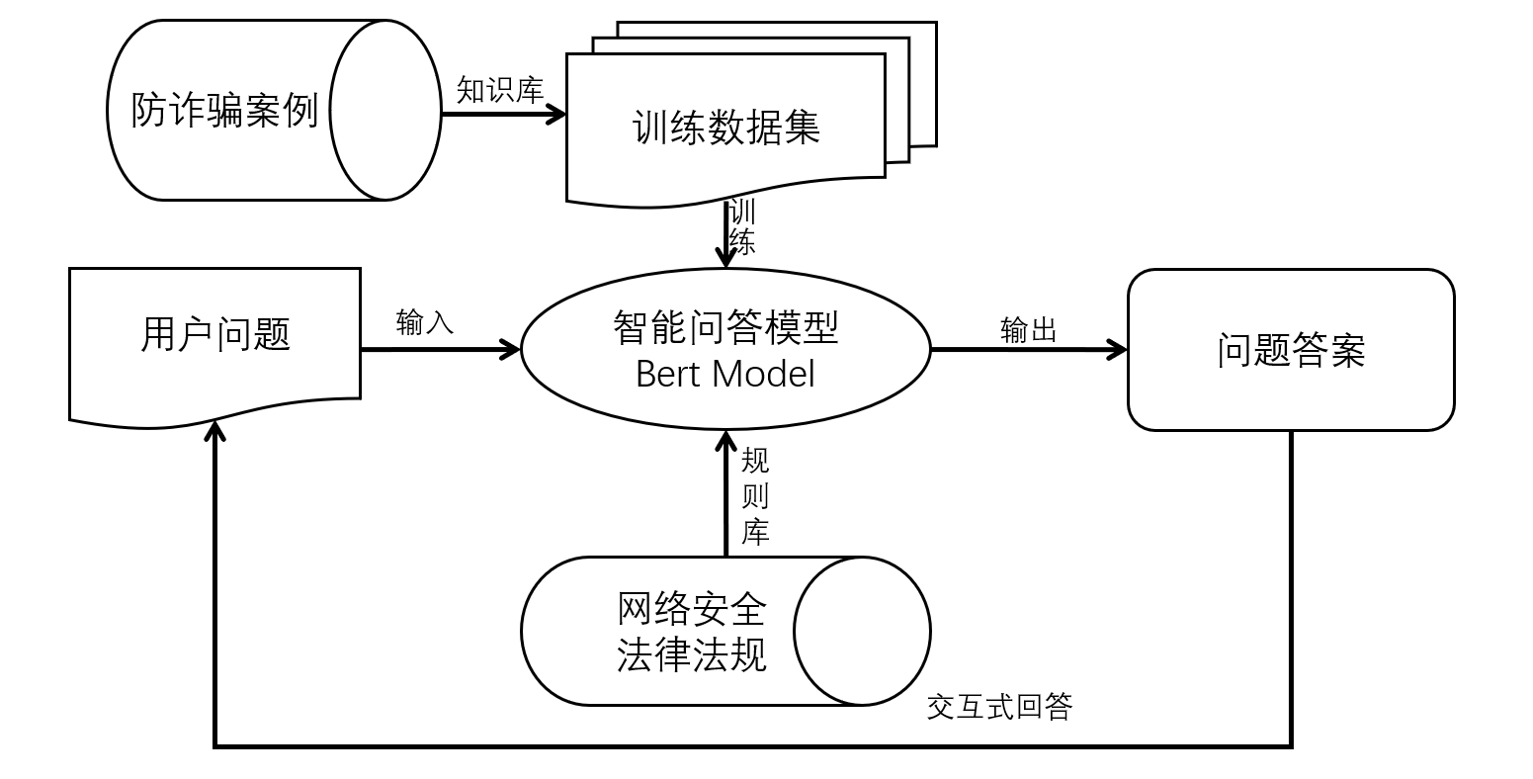  （5）Unity框架设计  ①UI框架：封装了UI窗体的各种属性和方法，提供UI管理器作为业务层调用的接口。  ②资源管理模块：按照划分场景的颗粒度将所有游戏资源均打包至AssetBundle并在游戏中动态更新与加载。  ③网络通信：向业务层提供短连接服务(Http请求)和Tcp长连接服务。  ④信息管理：基于观察者模式提供了订阅、注销、发送消息等功能，同时实现了一个线程安全的类型来维护派发至主线程的消息队列。  ⑤场景管理：提供唯一的场景入口和场景出口并在入口处进行资源的加载和业务逻辑的初始化，在出口处进行资源的释放和相关业务逻辑的处理。  ⑥数据解析与存取：向业务层提供文件存取的方法，提供字符串的加密和解密服务，数据的序列化和反序列化。
预期成果  及产出时间 | 1. 一篇调研报告：关于当代在校大学生的防范诈骗意识程度及对反诈骗宣传的影响力分析  2.一篇相关学术论文  3. 相关程序开发，并与高校合作，投入实际使用。  4. 申请1-2个软件著作权
经费预算 | 序号 | 事项 | 预算依据 | 金额（元）
 | 1 | 差旅费 | 比赛经费 | 3000
 | 2 | 图书资料 | 资料搜集 | 1000
 | 3 | 耗材费 | 资料打印、论文出版等 | 1000
 | 4 | 系统开发 | 开发设施 | 5000
 | 合计（元）： |  |  | 10000
本人承诺 |   本人作为本项目负责人，保证以上填报内容的真实性。如果获得立项，本人（以及团队成员）将严肃、认真地实施作品计划，并按照学校安排参与申报 “挑战杯” 系列竞赛，严格执行审批的作品经费预算并按要求及时报送有关材料。  签名：
指导老师意见 | 本人同意作为该项目指导老师并认可作品所属单位，指导学生开展项目研究，并按照学校安排以项目研究成果参与申报 “挑战杯” 系列竞赛。    签名：
项目所属单位  审批意见 | （学院团委盖章）  年 月 日
校团委审批意见 | （盖章）  年 月 日

